Exercice 9 p.51
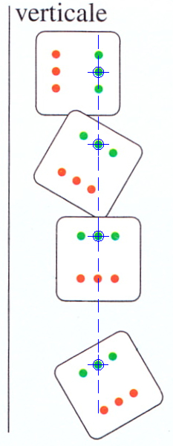
On sait que le centre d’inertie (ou centre de gravité) d’un objet est le point dont la trajectoire va être la plus simple.
Ici, la trajectoire du centre d’inertie doit être une droite verticale, puisque la seule force s’exerçant sur le dé est son poids, de direction verticale (la modification du mouvement se fait dans la direction de la force).

Or, projeté dans le plan de la figure – le dé a une profondeur - les positions du point du dé qui s’alignent sur une droite verticale sont celles du deuxième point vert (voir figure).

Le projeté du centre d’inertie du dé dans le plan de la figure est donc ce deuxième point vert.

Ce point étant différent du centre géométrique du dé, on en déduit que le dé est pipé…

Exercice 7 p.65

cas a :

Force | Auteur | Intensité | Direction | Sens | Point d’application
Poids de l’objet : action à distance. | Terre |  | Verticale | De haut en bas | Centre de gravité de la bille.
Réaction du support : action de contact. | Sol | identique à celle du poids : l’objet est immobile (ou en mouvement rectiligne uniforme) | Verticale | De bas en haut | Point de contact entre le sol et la bille.

cas b :

Force | Auteur | Intensité | Direction | Sens | Point d’application
Poids de l’objet : action à distance. | Terre |  | Verticale | De haut en bas | Centre de gravité de la bille
Réaction du support : action de contact. | Sol | identique à celle du poids : l’objet est immobile (ou en mouvement rectiligne uniforme) | Verticale | De bas en haut | Point de contact entre le sol et la bille
Force d’attraction de l’aimant : action à distance. | Aimant | Inconnue | Horizontale | De la bille vers l’aimant | Centre de gravité de la bille

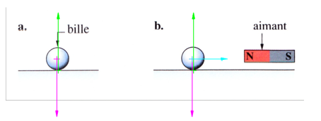

Exercice 10 p.66

Une force exercée sur un solide le met en rotation autour d’un axe fixe sauf si la droite d’action (c’est à dire la direction) de cette force :

- est parallèle à son axe de rotation.
- coupe l’axe de rotation.

- cas a : la direction du poids du solide est parallèle à l’axe de rotation, le solide ne se met pas en rotation.
- cas b : la direction du poids du solide n’est pas parallèle à l’axe de rotation et ne le coupe pas, le solide se met en rotation.
- cas c : la direction de la force n’est pas parallèle à l’axe de rotation et ne le coupe pas, le solide se met en rotation.
- cas d : les deux forces mettent le solide en mouvement dans des sens de rotation opposés, elles sont d’intensité égales, le solide va rester immobile.
- cas e : les deux forces mettent le solide en mouvement dans le même sens de rotation, le solide va tourner autour de son axe.

Exercice 11 p.66

a. L’unité de raideur d’un ressort est le N.m⁻¹.

b.
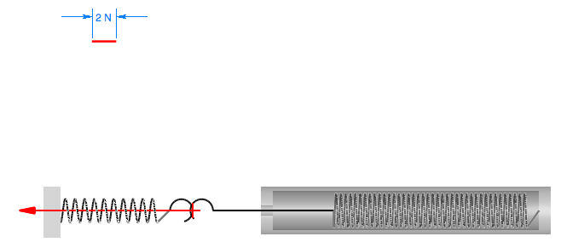

c. On sait que l’intensité de la force de rappel exercée par un ressort sur un objet est proportionnelle à son allongement :
, où k est la constante de raideur du ressort.
Soit : A.N : 1,4.10² N.m⁻¹.

d. On veut que F = 5 N. Or : donc :
A.N : = 0,18 m soit 18 cm.

Exercice 14 p.66

a. On donne : pour 1,0 m² de surface. Donc, pour une surface S quelconque :
A.N : 2,4.10² N et 4,2.10² N
Une augmentation de 10 km.h⁻¹ (soit 30% ici) de la vitesse du vent aboutit quasiment à un doublement de la force exercée.

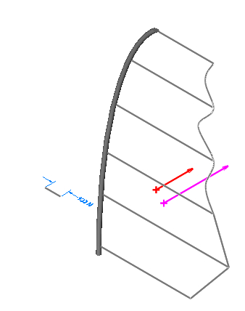
b. On choisit 1 cm pour 10² N :

La position du point d’application dépend de l’intensité de la force exercée et de la géométrie de la voile : en effet, cette position varie en fonction de l’écoulement du vent sur la surface de la voile, ainsi que sa déformation (le « creux »).

Exercice 17 p.68

a. La force exercée sur un godet creux est plus importante que celle exercée sur un godet bombé, car un creux oppose plus de résistance à l’écoulement de l’air.

Lorsque le vent souffle dans le sens (1), la force rouge est plus intense que la force verte : l’anémomètre tourne dans le sens des aiguilles d’une montre (sens horaire).
Or, le changement de sens du vent (2) aboutit à une force verte supérieure à la force rouge : l’anémomètre tourne aussi dans le sens horaire !
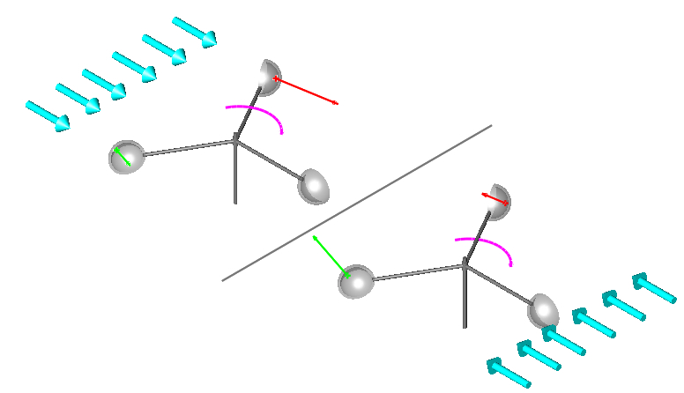
(1)
(2)

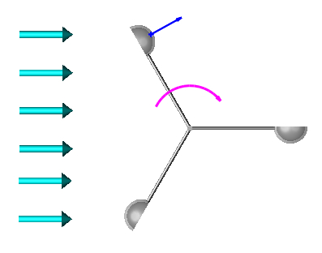
b. La somme des deux forces verte et rouge du schéma correspond à une force bleue dirigée perpendiculairement à la surface creuse du godet.

Exercice 18 p.68
a. On sait que l’intensité du poids est : or : donc :
A.N : = 4,1.10² N.

b. L’intensité A de la poussée d’Archimède est égale au poids du volume de fluide déplacé, ici l’eau.
Le volume d’eau déplacé étant égal au volume de la pierre, on a :
A.N : = 1,2.10² N.

Le poids de la pierre est supérieure à la poussée d’Archimède : la pierre coule.

c.
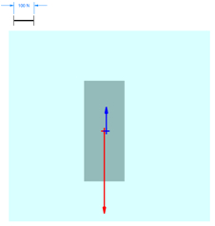
Dans l’eau, la résultante des forces sur la pierre se traduit par une force de haut en bas dont l’intensité vaut . Un dynamomètre accroché à la pierre indiquerait donc une valeur inférieure au poids de la pierre : on dit souvent qu’un objet dans l’eau a un « poids apparent » inférieur à son poids hors de l’eau.

Exercice 19 p.68

a. au voisinage de la Terre, x = 1,5.10⁸ km (soit la distance moyenne Terre-Soleil).

Soit, comme : A.N : = 4,7.10⁻⁶ N.
b. On sait que . Si on veut que , alors :
Donc : A.N : =7,9.10⁻⁴ kg

La voile devrait peser 0,79 g pour une surface de 1 m² !

c. Cette question est absurde : elle supposerait que le rayonnement solaire traverse la Terre.

Exercice 20 p.68
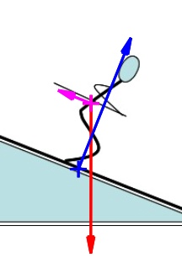
a. Les forces appliquées sur le skieur sont :
- son poids , exercé par la Terre.
- la réaction du support, exercée par le sol.
- les frottements de l’air et du sol : on représente les deux forces par une force unique .

b. On compare les forces exercées sur deux skieurs : un de 50 kg (schéma de gauche page suivante), l’autre de 100 kg (schéma de droite).

La force de frottement de l’air et du sol est à peu près identique entre les deux skieurs, puisqu’elle dépend de la surface des skis et de la surface que le skieur présente à l’air ; cette surface dépend peu de la masse du skieur (voir photos sur document p.63).

Or, la somme partielle des forces (en vert) est une force dirigée parallèlement à la pente, et responsable de la propulsion du skieur.
Si on compare cette force à la force de frottement , la résultante des forces dans le cas du skieur plus léger sera d’intensité inférieure à celle obtenue dans le cas du skieur plus lourd.
Donc, le skieur plus lourd va accélérer davantage que le skieur plus léger, et ira donc plus vite pour la même distance parcourue.

